**

***«Московский государственный технический университет имени Н.Э. Баумана»***

***(МГТУ им. Н.Э. Баумана)***

ФАКУЛЬТЕТ «Радиоэлектроника и лазерная техника»

КАФЕДРА «Технология приборостроения» (РЛ-6)»

**«Частотный анализ в SolidWorks»**

Москва 2018

Частотный производится для схемы, изображенной на рис.1.

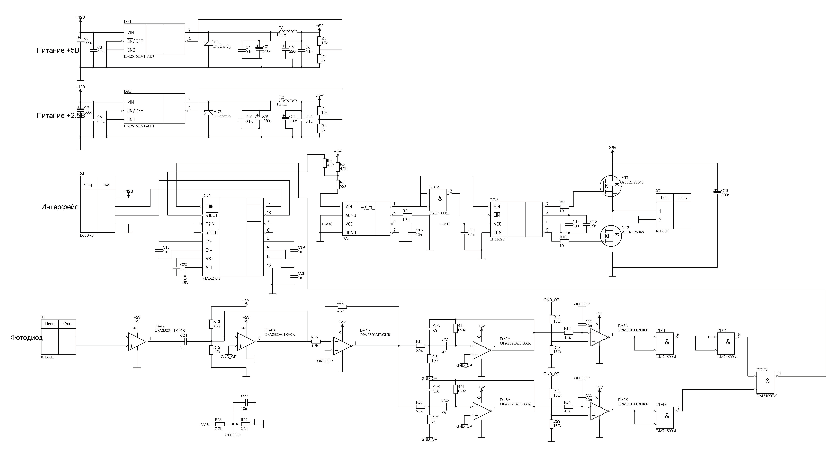

*Рис. 1. Схема задания.*

Предварительно созданы компоненты, библиотеки, посадочные места в программе Altium Designer. Конвертируем плату в Solidworks, далее создаем 3D модели каждого элемента, включая плату.

Первоначально требуется совместить все 3D элементы в одной сборке, собрав плату соответственно принципиальной схеме.

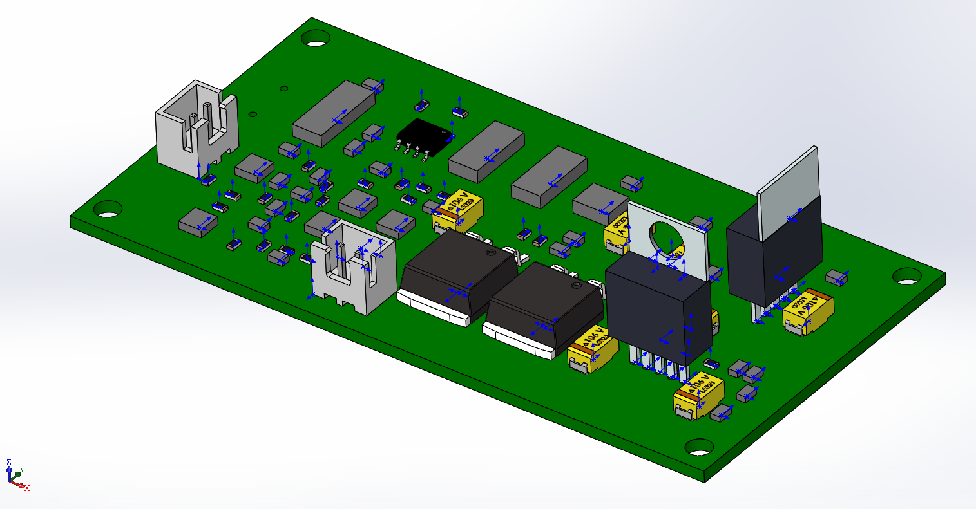

После этого начинаем непосредственно анализ. Для начала необходимо добавить команду **Simulation** в общей строке команд. Для этого выбираем **<Инструменты> - <Добавления…>**

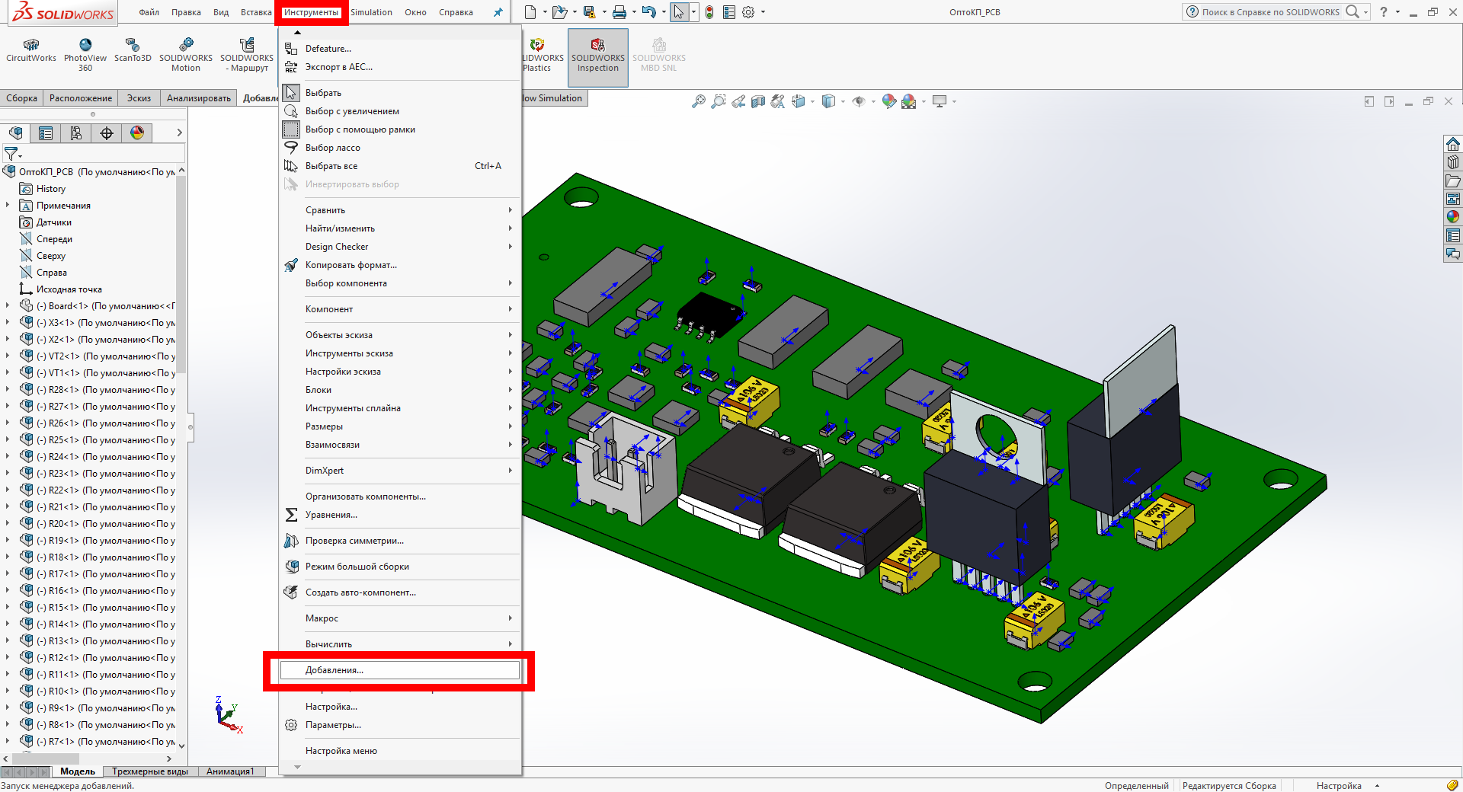

Ставим галочку слева от названия **<Solidworks Simulation>** и нажимаем **ОК.**

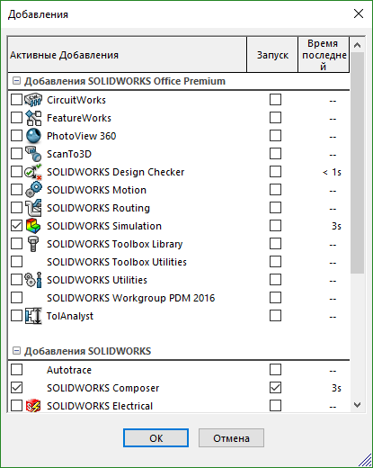

Команда **<Simulation>** появилась в верхней части программы. Нажимаем на **<Новое исследование>.**

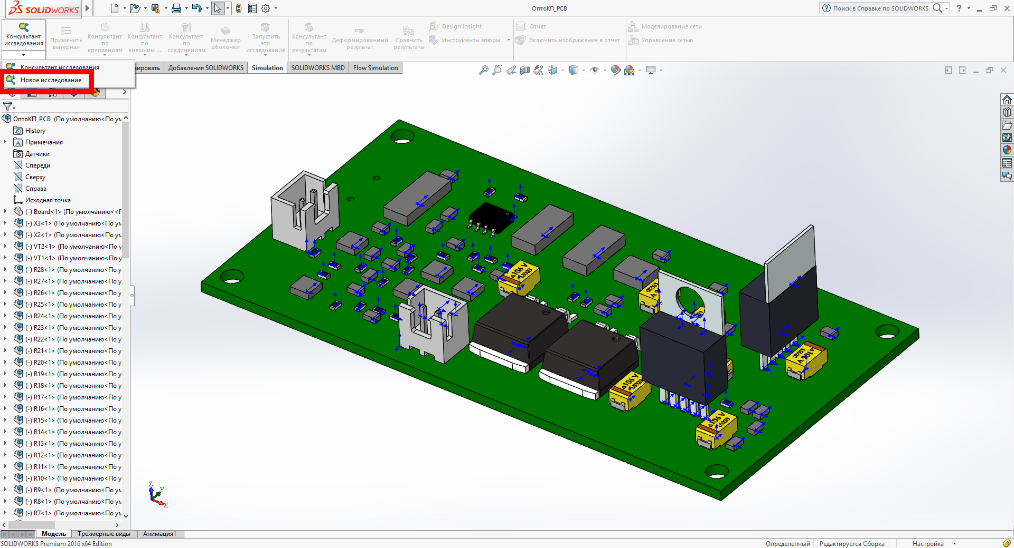

В появившемся окне в графу **Project name** пишем название нашего анализа.

В **<Simulation – Общие параметры>** выбираем **<Частота>**.

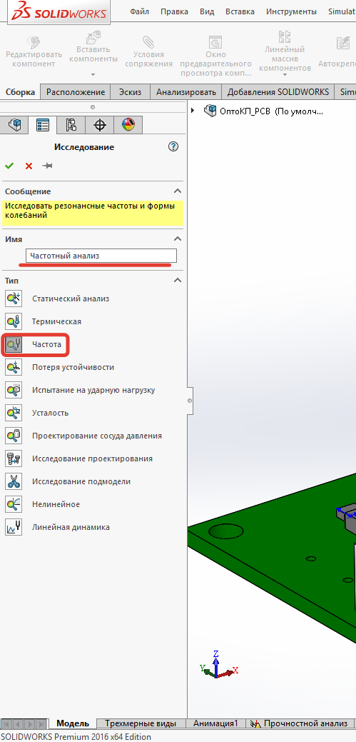

Задаем **<Крепление>** печатной платы. Выбираем **<Зафиксированная геометрия>**. Закрепляем плату за кромки в местах крепления винтами.

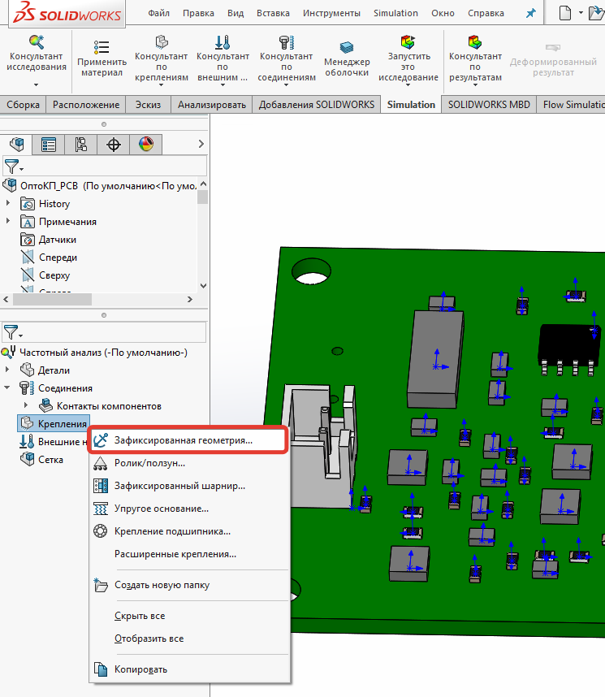

Крепления отображаются зеленными стрелками.

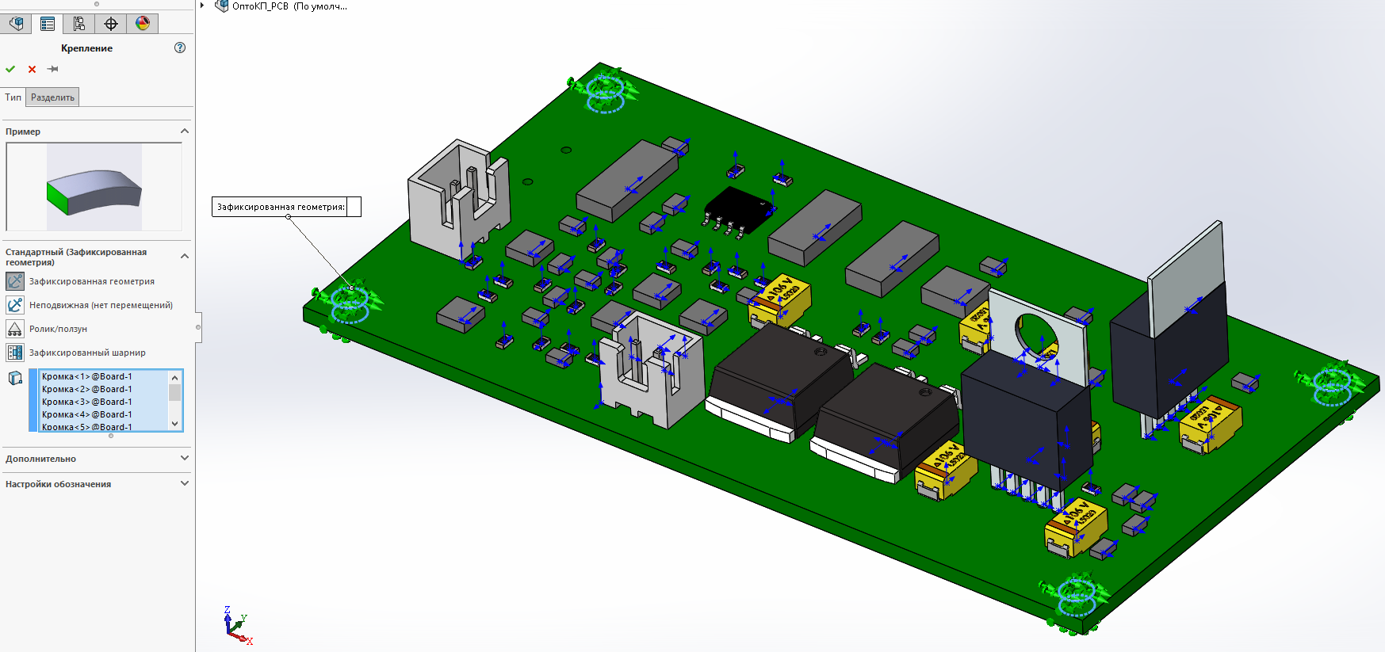

В **<Simulation> - <Материал>** задаем материалы для каждого элемента и печатной платы.

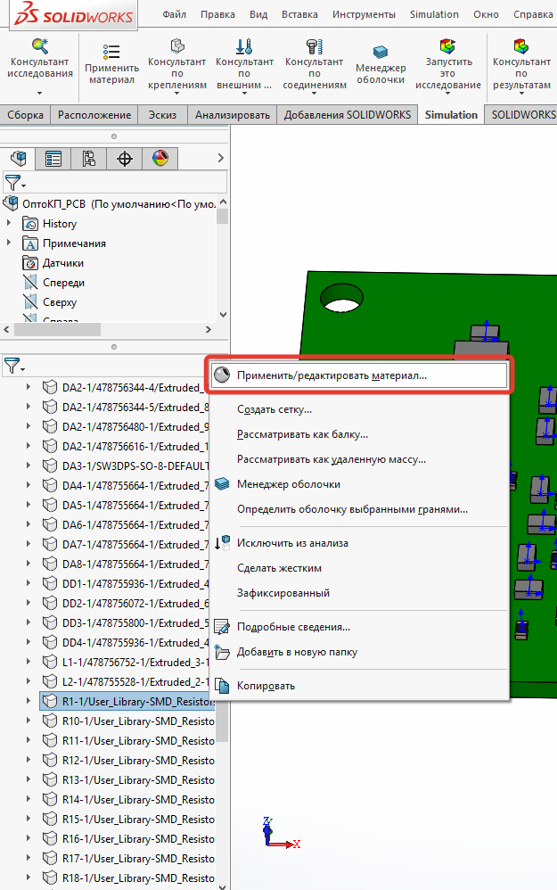

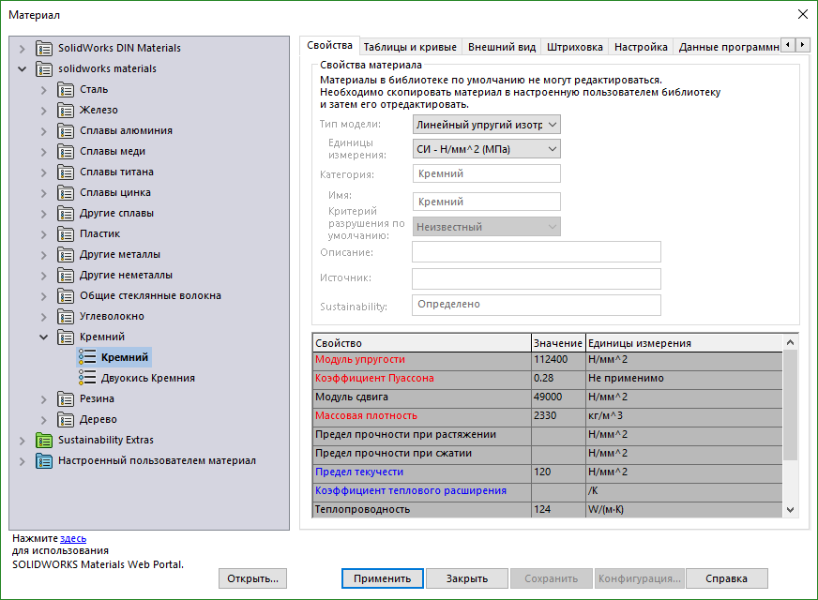

Далее создаем сетку. В **<Simulation> - <Сетка> - <Создать>**, или кликая правой кнопкой мыши по параметру **<Сетка> - <Создать сетку>.**

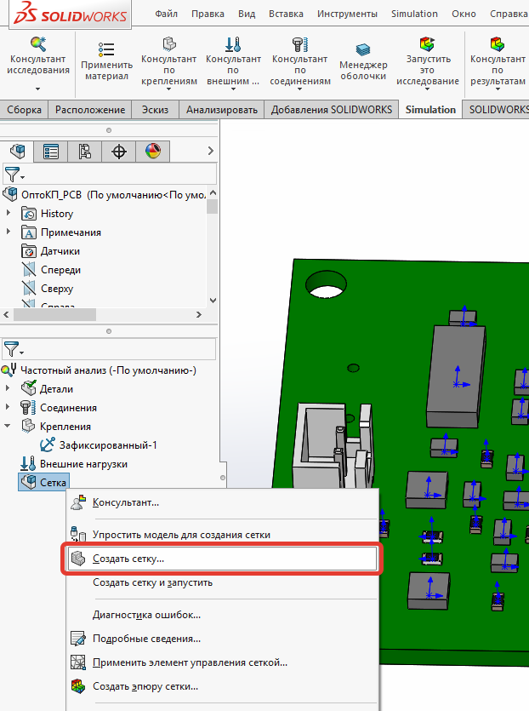

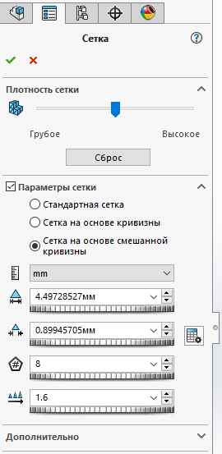

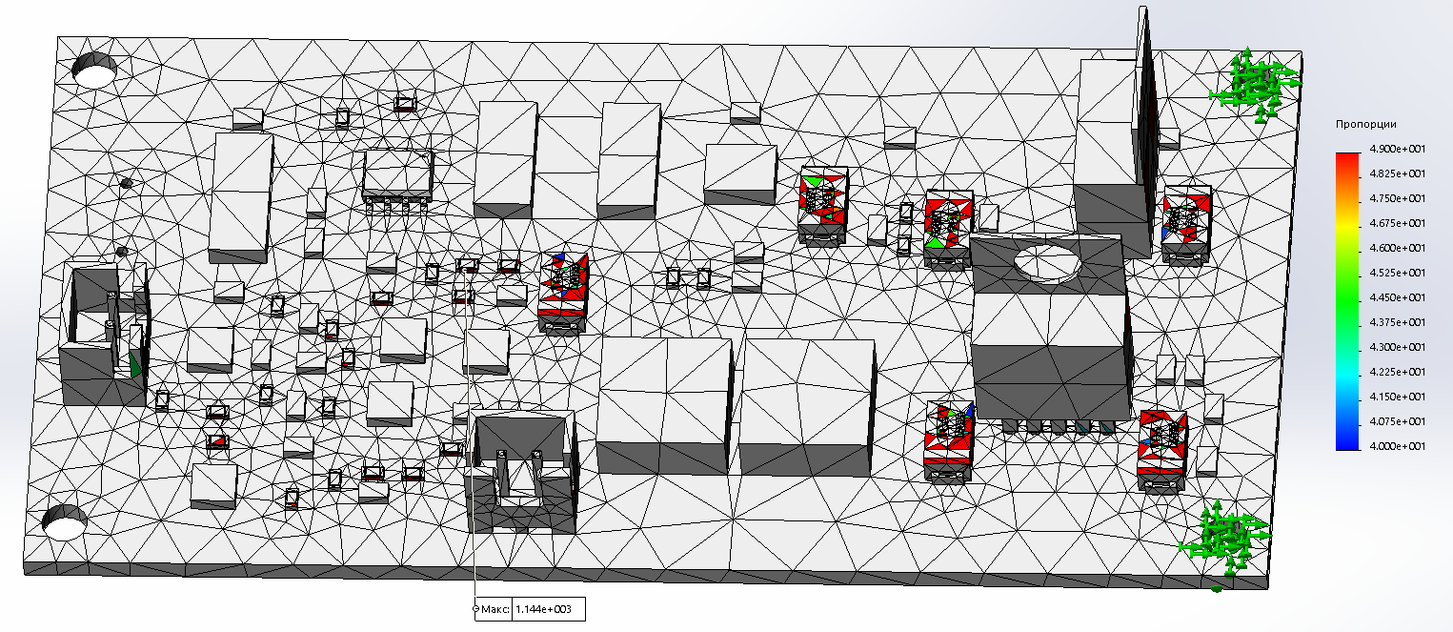

Далее нажимаем на **<Simulation> - <Запуск> - <Выполнить>**.

Результаты прочностного анализа представлены далее. На первом, втором и третьем рисунке после этого абзаца соответственно результирующая амплитуда для 3-ей (1457,3 Гц), 4-ой (2644 Гц) и 5-ой (3629,5 Гц) резонансных частот.

